**Министерство науки и высшего образования Российской Федерации**ФЕДЕРАЛЬНОЕ ГОСУДАРСТВЕННОЕ АВТОНОМНОЕ ОБРАЗОВАТЕЛЬНОЕ УЧРЕЖДЕНИЕ ВЫСШЕГО ОБРАЗОВАНИЯ  
**НАЦИОНАЛЬНЫЙ ИССЛЕДОВАТЕЛЬСКИЙ УНИВЕРСИТЕТ ИТМО**

**Факультет безопасности информационных технологий**

**Дисциплина:**

«Инженерно-технические средства защиты информации»

**ОТЧЕТ ПО ЛАБОРАТОРНОЙ РАБОТЕ №2**

«Нелинейный локатор NR-μ»

**Выполнили:**

Креславский Михаэль, студент группы N34501

*________* *____________**___*

(подпись)

Липонина Екатерина Алексеевна, студент группы N34501

*_______________________*

(подпись)

Насонов Артём Юрьевич, студент группы N34501

*_______________________*

(подпись)

**Проверил:**

Попов Илья Юрьевич, к.т.н.

*_______________________*

(отметка о выполнении)

*_______________________*

(подпись)

Санкт-Петербург

2023 г.

Содержание

Введение 3

1 Описание и использование нелинейного локатора «NR-μ» 4

1.1 Принцип работы нелинейного локатора 4

1.2 Использование нелинейного локатора 5

Заключение 6

Введение

Цель работы – изучение принципов работы нелинейного локатора NR-мю, а также с помощью прибора определить состав образцов.

# Описание и использование нелинейного локатора «NR-μ»

## Принцип работы нелинейного локатора

Нелинейный локатор NR-μ (НР мю) предназначен для поиска электронных устройств, содержащих полупроводниковые компоненты.

NR-μ применяется для обследования лёгких строительных конструкций, мебели и предметов интерьера (офисных помещений) и выявления электронных устройств негласного получения информации (радиомикрофонов, микрофонных усилителей, диктофонов и т.п.), в различных режимах работы: в режиме передачи, в выключенном или в “сторожевом”режиме (для устройств с дистанционным управлением).

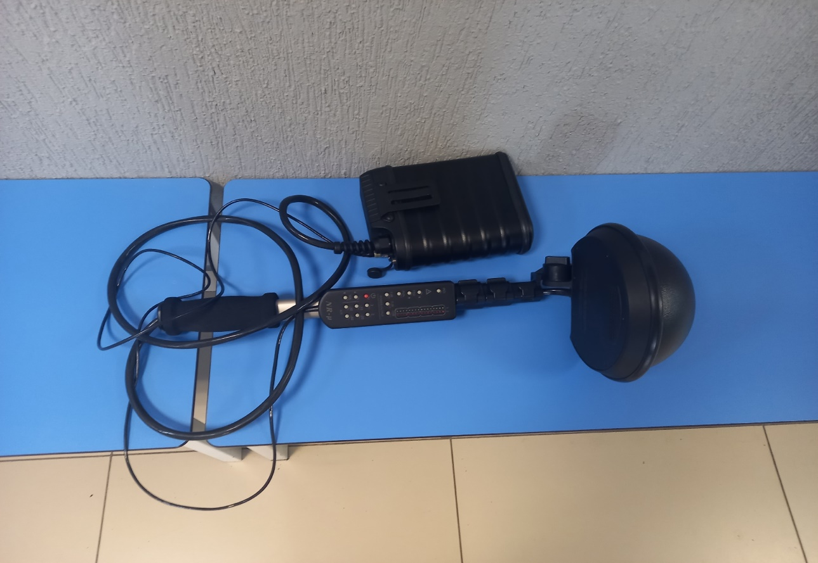Нелинейный локатор «NR-μ» представляет собой портативный прибор, состоящий из антенной системы, передатчика и двух приемников, настроенных на удвоенную и утроенную частоты сигнала передатчика.

Рисунок 1 – Нелинейный локатор

Принцип работы нелинейных локаторов (обнаружителей нелинейностей) заключается в том, что при облучении технических средств, содержащих электронные компоненты (диоды, транзисторы, микросхемы и другие полупроводниковые приборы), высокочастотным зондирующим сигналом, происходит преобразование частоты сигнала в высшие гармоники за счет нелинейных свойств вышеуказанных электронных компонентов с их последующим переизлучением в эфир.

Обнаружение 2-й гармоники в отраженном сигнале не является достаточным условием наличия закладного устройства. Одновременный анализ 2-й и 3-й гармоник позволяет приближенно провести селекцию их источников: полупроводников радиоэлектронного устройства и других металлических элементов с полупроводниковым эффектом. Только в результате последующего обследования места облучения достоверно выявляется закладное устройство.

Нелинейный радиолокатор “NR-мю” предназначен для поиска скрытно установленных технических средств съема информации, содержащих полупроводниковые компоненты.

## Использование нелинейного локатора

Были выданы 5 коробок с неизвестным содержимым. Необходимо было определить с помощью нелинейного локатора их содержимое.

В результате анализа с помощью локатора было получено:

* для 2 коробок вторая гармоника преобладала над третьей. Это указывает на наличие в коробке полупроводниковых электронных компонентов
* для оставшихся 3 коробок показатель 3 гармоники был выше чем второй. В коробках оказались скрепки.

Заключение

В результате выполнения лабораторной работы был изучен принцип действия нелинейного локатора, а также был проведен анализ коробок с неизвестным содержимым. Нелинейный локатор является удобным и важным инструментом для обнаружения устройств съема информации.